LBY-N6C型全自动血流变仪产品简介

全自动、高精度、稳态/快测双模式、旋转锥板/微量毛细双系统，样品用量少，检测速度快。国际血液学标准化委员会（ICSH）推荐使用锥板稳态测量全血粘度，微量毛细管流式测血浆粘度。LBY-N6C增强型是目前唯一完全按此模式设计的全自动、高精度、测速快、样品量少的最优机型。
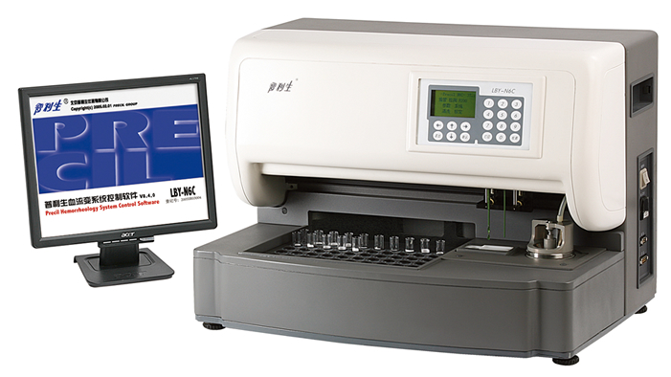
系统配置  LBY-N6C粘度计  微量毛细压力传感系统  自动进样系统  自动清洗系统  计算机、彩色显示器、打印机  可选配置  LBY-XC全自动动态血测试仪  LBY-NJ4血小板聚集仪  C2000高性能血凝仪  LBY-BX红细胞变形仪 | 技术参数  测量原理：锥板稳态、动态快测  测量范围：0mPa·s-30 mPa·s  切变率范围：1S⁻¹-200S⁻¹  测量精度：允差±3%  样品量：0.8ml~1ml（全血典型测试）| 0.2ml（血浆典型测试）  标本位：60个  检测速度：60个全血/小时 120个血浆/小时  自动液面检测：电容式  恒温控制：PID集成反馈式  自动混匀：程控桨式/抽吸式搅拌器  自动清洗：程控逆向回流式  自动干燥：热风式
功能特点
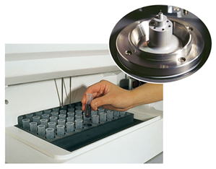 | 经典可靠的测量原理  ◆ 国际接轨的锥板稳态方法 结果灵敏准确  ◆ 普利生专利技术 内置微量血浆流式压力传感
快速精确的进样方式  ◆ 60孔位原试管插入 在线识别自动编号  ◆ 样品液位自动检测 桨式搅拌充分混匀 | 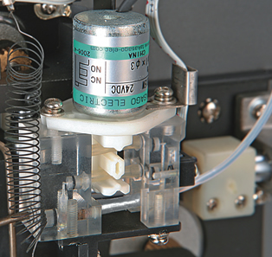
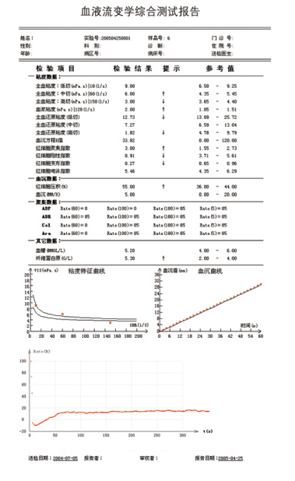 | 简洁友好的操作界面  ◆ 单机提供中文按键操作方便快捷  ◆ 联机具备windows数据库管理功能
安全有效的自检措施
◆ 三维运动自校正 测头清洗排堵提示
◆ 自动质控定标程序 确保测量精度

北京市药品监督管理局审核编号：A-0103-0005.
Copyright© 2007-2008 All Rights Reserved. 北京普利生仪器有限公司.
http://www.precil.com.cn/new/products/detail/LBY-N6C-enhanced/LBY-N6C-enhanced.htm

